Notre expérience avec les élèves du Collège Louis de Chappedelaine

> Alexandre élève de 5ème en situation d’handicape visuel /
Lors d’un cours d’Arts Plastiques j’ai pu (Yasmine) aller à la rencontre d’Alexandre qui est non-voyant et sourd.
Alexandre est donc appareillé au niveau des oreilles, se déplace avec une canne. Pour les cours il a un ordinateur braille nommé « esy-time » qu’il peut connecter à n’importe qu’elle écran. Et il est de plus toujours accompagné de son ASH, qui est là pour lui faire faire ses devoirs, est l’aider parfois à la rédaction.
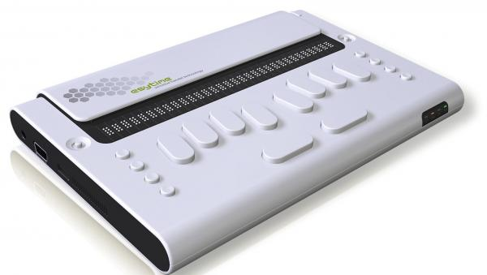
Lors du cours d’Arts Plastiques Jean-Christophe tient à ce qu’il soit le plus autonome possible et le pousse à faire ses propres choix plastiques. En l’occurrence pour le sujet du moment, « Hybridation », il a dû créer son fond visuel (son paysage) dans lequel il doit intégrer son être hybride élaboré de nouveau par ses propres choix. Au moment de mon intervention Alexandre avait déjà fait son fond avec de la peinture, appliqué au pinceau, les couleurs étaient vert pour le bas, marron au milieu et bleu en haut : on peut imaginer qu’il voulait représenter, le gazon, des arbres et le ciel. Il avait aussi quelques animaux prédécoupés par son ASH qu’ils avaient pris dans des magasines. Il a décidé de travailler à partir d’animaux domestiques, le chat, le chien et le cheval et voulait transmettre l’idée de liberté. Son argumentation était faible au départ, avec son ASH, on lui a posé plusieurs questions pour connaître ses choix. Apparemment Alexandre n’a pas toujours été non-voyant et a eu la chance de faire du cheval avant et après la venue son handicape, il a un rapport privilégié avec cet animal, qu’il voit comme un ami qui lui permet une liberté de déplacement, plus d’insouciance certainement contrairement à son quotidien.
Afin de savoir comment combiner les différentes parties d’animaux à assembler, je lui ai découpé au plus proche de la forme et lui est mis dans les mains pour qu’il puisse les appréhender et décider de leur combinaison. (Sachant qu’il y avait plusieurs chevaux, une tête de chat, une tête d’oiseaux et un chien). Une fois sa décision prise, il a dû déterminer comment les placer entre eux et sur sa feuille peinte. Il sait mettre la colle sur les différentes parties à coller mais une petite d’aide pour les mettre en place est favorable. Cela fait Jean-Christophe, malgré le choix d’Alexandre a lui a demandé s’il ne pouvait pas y avoir la possibilité de rendre l’idée de liberté plus évidente… Après une petite réflexion, il fût judicieux de rajouter des ailes à son hybride de son chien à deux têtes, une tête de chat et une de cheval.

> Entretien avec une élève de troisième sur le sujet «engagez-vous» (réalisation d’un projet d’œuvre dans l’espace du collège, sans réalisation matérielle autre que la maquette ou le croquis), afin d’aider les élèves à visualiser les espaces concernés, le professeur a prévu des impressions d’images du collège /
Bertrand : « Je me permets de te déranger un petit peu pour savoir où tu en es sur ce projet. »
Elève : « Je ne sais pas trop quoi faire… Enfin si, je pensais montrer deux filles qui s’embrassent et des gens autour qui se moquent »
B : « C’est intéressant comme idée. Dis-moi, tu as l’air d’avoir choisi une photographie, est-ce que tu peux me dire pourquoi tu l’as choisie ? »
E : « Je ne sais pas vraiment… C’est la cour de récréation et ça donne sur la porte de la CPE »
B : « Donc il y a beaucoup de passage ? Est-ce que ce grand nombre de fenêtres faisait sens pour toi ou plutôt l’espace de la cour ? »
E : « Euh… les deux je pense. »
B : « Tu voudrais représenter les deux filles qui s’embrassent de quelle manière ? En fresque, en papier, en sculpture ? As-tu une préférence ? »
E : « Je voudrais que ça soit visible mais je ne sais pas comment faire. Si je les fais en sculpture ça va être raté, car je ne sais pas sculpter. »
B : « Il ne faut pas oublier que c’est un projet, que tu ne le feras pas en vrai pour le cours d’arts plastiques. Du coup imagine que tu sais tout faire, que tu es capable de tout produire et doué dans tous les domaines. Dans ce cas qu’est-ce que tu choisis ? »
E : « Euh… La sculpture est une bonne idée. »
B : « Tu penses à une taille en particulier ? Rappelle-toi que tu peux tout faire comme il s’agit d’un projet. »
E : « Je vois bien, taille humaine. »
B : « D’accord, mais tu voudrais les déposer où ? Au centre de la cour ou dans le coin, ça n’a pas le même impact. Au centre de la cour, il y a de l’espace, de l’ouverture. Dans le coin c’est resserré, plus claustrophobique. Selon l’endroit où tu la place, ça n’a pas le même sens. »
E : « Je voudrais qu’elle soit au centre entouré par des statues de gens qui se moquent. »
B : « C’est intéressant car les statues se trouvent donc en face des fenêtres donc encore plus visible. J’ai une petite question supplémentaire à te poser. Est-ce que tu sais de quelles couleurs seraient les statues ? »
E : « j’aimerai que les deux filles soient éclairés de l’intérieur. Mais je ne sais pas comment faire. »
B : « Et bien tu pourrais décider que les statues sont transparentes et qu’il y a des dispositifs lumineux à l’intérieur, ça semble convenir à ton idée. C’est une bonne idée, je trouve ! Et les statues des gens qui se moquent alors ? Quelle(s) couleur(s) tu les vois prendre ? »
E : « Je voudrais qu’ils soient en noir »
B : « Je trouve ton projet intéressant, je pense qu’il est cohérent, en tout cas il répond bien au sujet. Je vais te laisser continuer car tu es bien partie. »

